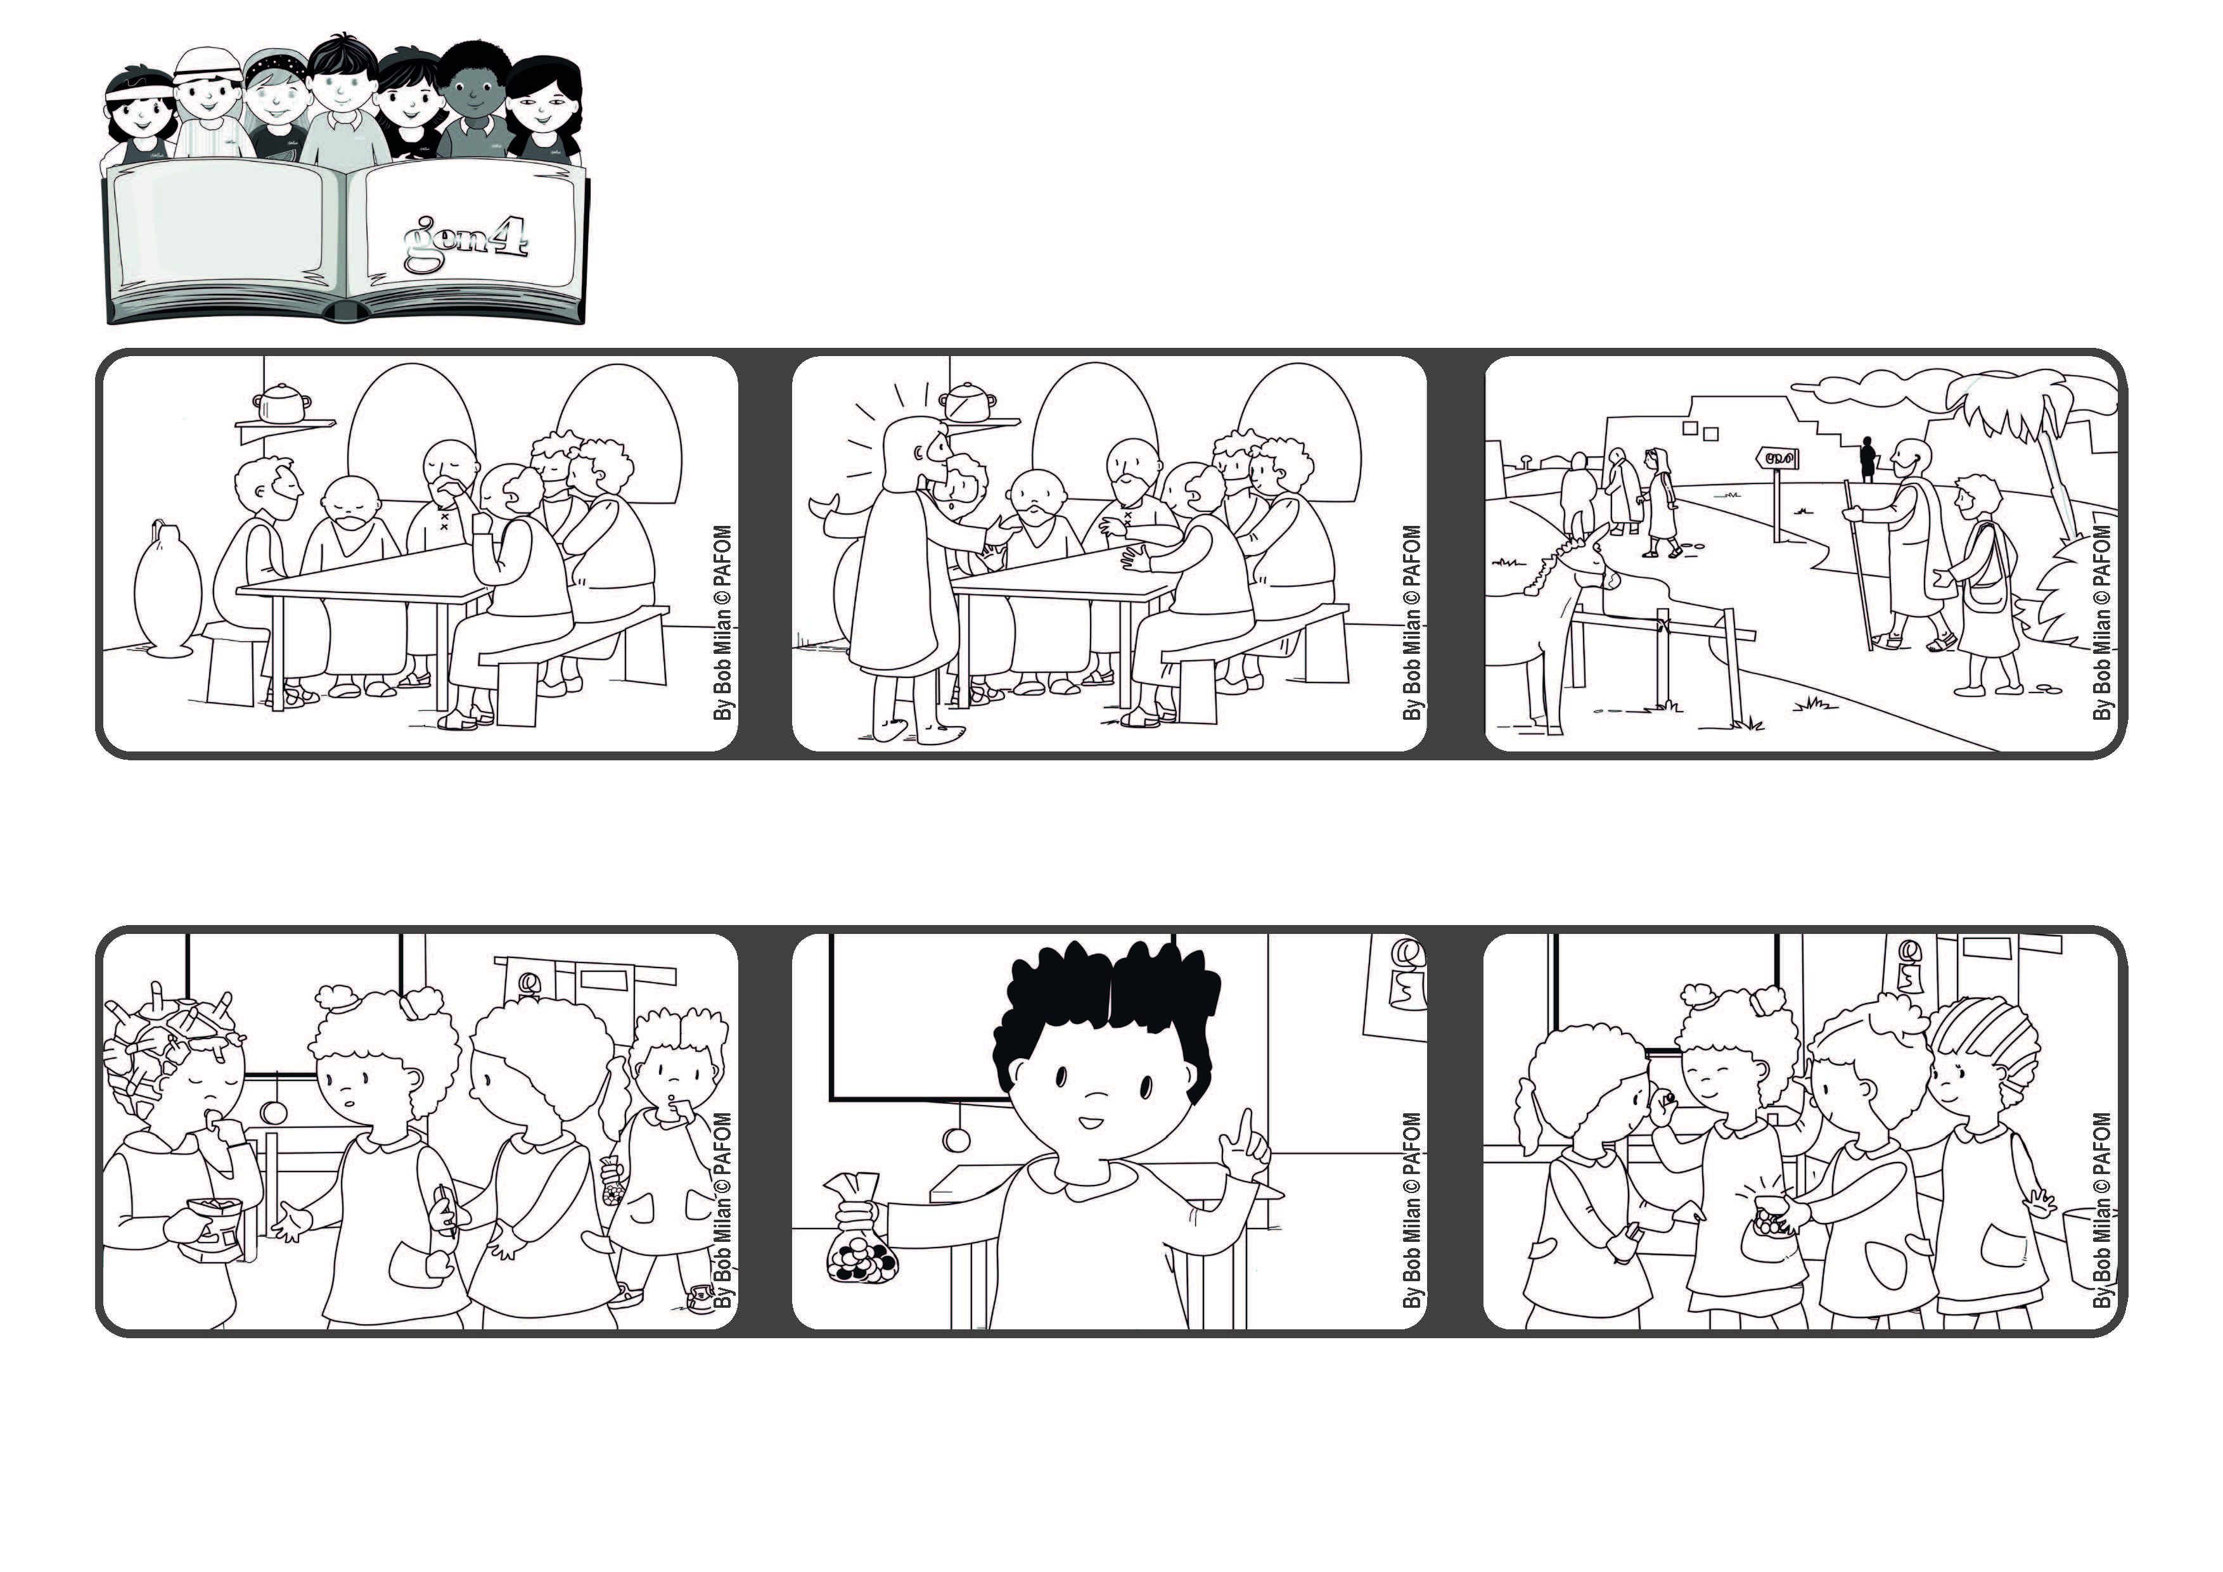

Aprile 2022
“Andate in tutto il mondo
e proclamate il Vangelo a ogni creatura” (Mc 16,15).
Portiamo a tutti la felicità
Parola di Vita
Ho distribuito le mie caramelle e le mie compagne sono state molto felici ed anche io lo ero”. Esperienza : Nicole della Repubblica Centroafricana
Lei continuava a mangiarle da sola. Allora io mi sono ricordata che avevo portato delle caramelle ed ho pensato di offrirle a tutte.
“Una bambina della mia classe aveva le patatine e le mangiava. Le mie compagne affamate gliene hanno chieste un po’.
Pietro e gli altri apostoli vanno in tutto il mondo per far conoscere ad ogni persona l’Amore di Gesù e la felicità che Lui ci dona.
I discepoli dopo la morte di Gesù sono riuniti insieme nel cenacolo, ripensano tristi a ciò che è accaduto.
Gesù Risorto appare in mezzo a loro, li rassicura e dona loro il coraggio di raccontare quello che hanno visto e udito.
”© PAFOM, Disegni e testo a cura del Centro Gen4”
I Gen4 sono i bambini del Movimento dei Focolari di cui Chiara Lubich è la fondatrice.

